**教 学 工 作 简 报**

2013-2014学年 第20期（总第131期）

河南省工业学校教务处督导办 2014年4月8日

**我校机电系在2014年河南省中等职业教育技能大赛中**

**再获佳绩**

在2014年3月21日——3月30日举办的河南省中等职业教育学生技能大赛中，我校机电系结合在校学生状况，组队参赛了汽车维修、计算机、数控3个大类、5个项目的竞赛、从去年11月组队训练到比赛，在老师同学们努力付出下，最终确定10名同学参赛。经过近10天的激烈角逐，我校共取得了1个一等奖、2个二等奖、2个三等奖的好成绩。汽车维修项目从去年竞赛的1个一等奖到今年的1个一等奖、2个二等奖和2个三等奖，一定方面彰显了我校汽修专业在河南省中等职业职业教育中实力。  
 职业教育技能大赛被誉为中等职业教育的“高考”，它检验着中等职业学校的办学质量和办学成果。学校长期以来高度重视此项工作，不断增加人力、物力、财力的投入，逐渐总结出了一系列行之有效的好的方法：一是学校领导亲自抓，机电系领导和各位参赛项目教师具体抓落实的良好氛围；二是提前准备、制定周密的训练计划；为了做好 2014年全省技能大赛的参赛工作，自去年11月份开始启动训练计划，11月下旬开始正式训练，指导教师和学生提前上报训练计划和时间，指导教师、参赛学生认真填写训练日志。三是加强督导，机电系每周不分早晚和节假日不定时抽查，为取得良好的成绩起到了促进作用。

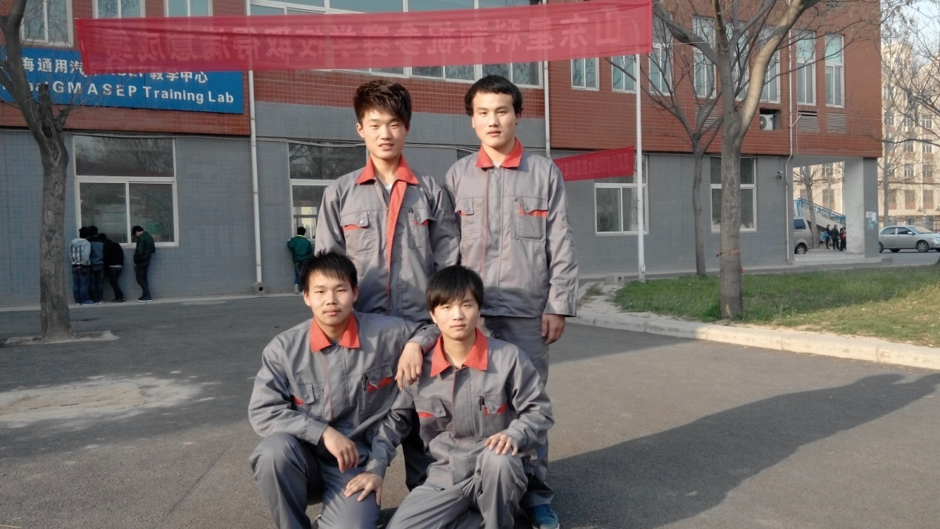

汽车维修代表队

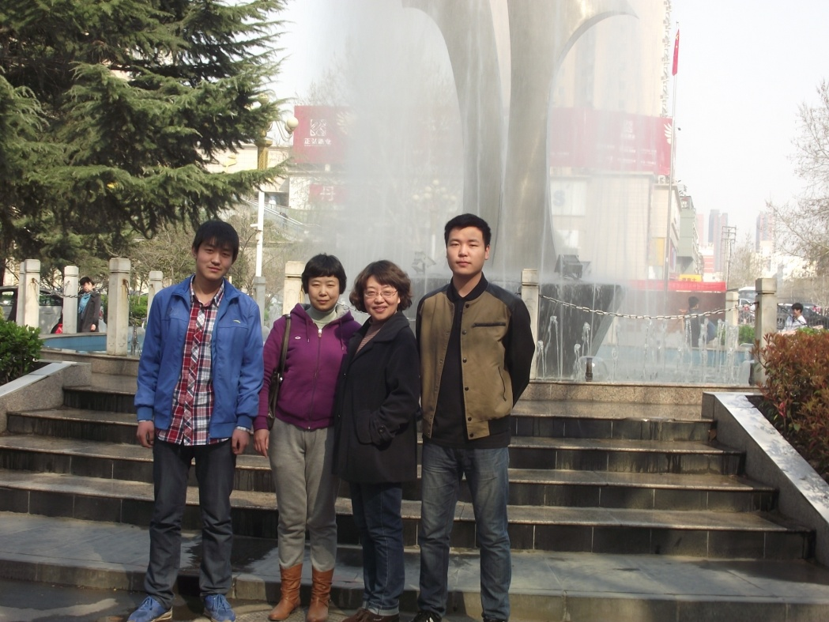

指导教师王明英、李群与影视代表队学生合影

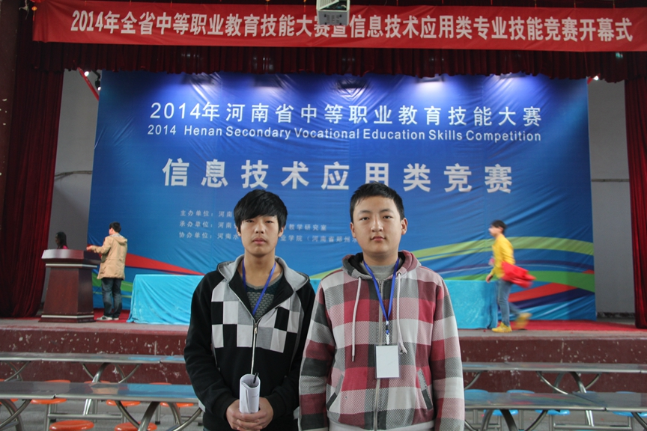

工业产品设计代表队

（机电系供稿）